Umhverfis- og auðlindaráðuneyti  Skuggasundi 1  101 REYKJAVÍK | Reykjavík, 20. janúar 2020  Tilvísun: OS2019100039/50.6  Verknúmer: 1257001
Efni: Umsögn um frumvarp til laga um Hálendisþjóðgarð

Orkustofnun vísar til kynningar umhverfis- og auðlindaráðuneytis á drögum að frumvarpi um Hálendisþjóðgarð í Samráðsgátt stjórnvalda. Orkustofnun ítrekar fyrri athugasemdir sínar sem sendar voru ráðuneytinu með bréfum dags. 14. ágúst og 5. nóvember árið 2019.
Orkustofnun vill á ný minna á að ekki hefur verið lokið við yfirferð virkjunarkosta innan sem utan miðhálendis, bæði liggja óafgreidd drög að 3. áfanga áætlunar um vernd og orkunýtingu landsvæða í rammaáætlun auk þess sem virkjunarkostir hafi verið tilnefndir án þess að hafa fengið lögbundna umfjöllun í sama áfanga áætlunarinnar. Stofnunin telur því að tvinna þurfi þá vinnu sem er framundan vegna stofnunar þjóðgarðsins við þá vinnu sem eftir er við Rammaáætlun 3 en samkvæmt núverandi orðanna hljóðan frumvarpsins er komið í veg fyrir að þeir kostir sem standa út af í vinnu rammaáætlunar komi til skoðunar.
Orkustofnun ítrekar einnig sérstaklega mikilvægi þess að horft sé til orkustefnu stjórnvalda en um þessar mundir er slík orkustefna í mótun og því verði að horfa til hennar til framtíðar en hvergi er minnst á hana. Horfa verður til orkuöryggis og atvinnuuppbyggingar til langs tíma.
Að endingu vill stofnunin ítreka mikilvægi þess að tryggja öryggi í flutningi og dreifingu raforku á Íslandi en skv. lokamálslið 4. mgr. 11. gr. frumvarpsdraganna er komið í veg fyrir að hægt verði að leggja nýjar háspennulínur innan þjóðgarðsins. Slíkt bann geti ógnað raforkuöryggi landsins síðar meir.

Virðingarfyllst,
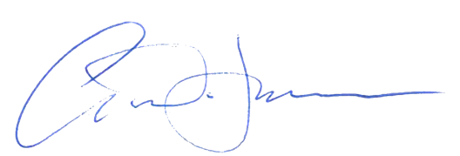
Guðni A. Jóhannesson
orkumálastjóri

